Меню на 22.11.2021г.
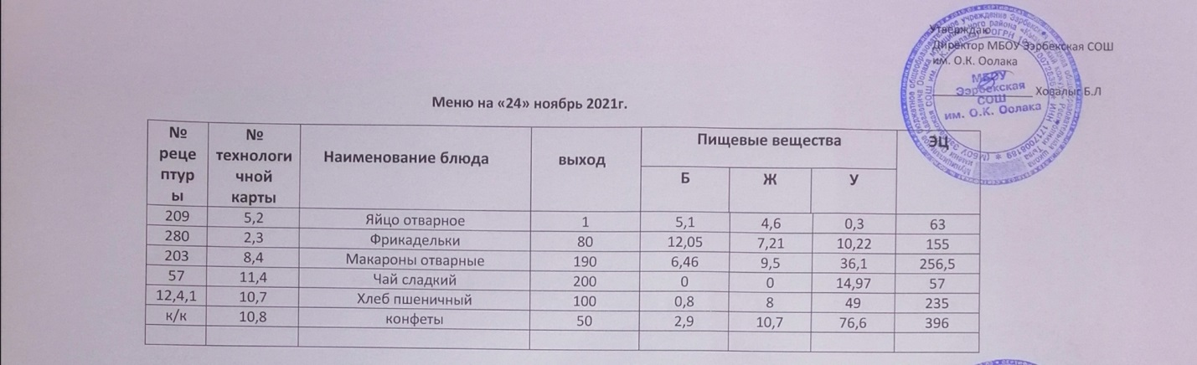

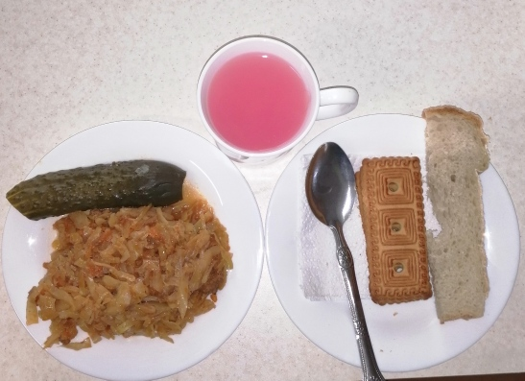

Технологическая карта кулинарного изделия (блюда) № 9.8
Наименование кулинарного изделия: Овощи натуральные соленые.
Номер рецептуры: 70.
1.Наименование сборника рецептур: Сборник рецептур на продукцию для обучающихся во всех образовательных учреждениях. / Под ред. М.П.Могильного, и В.А.Тутельяна. – М.: ДеЛипринт, 2011.
Наименование продуктов, полуфабрикатов | Масса
Наименование продуктов, полуфабрикатов | брутто, г | нетто, г
Помидоры соленые | 55 | 50
или огурцы соленые | 55 | 50
Выход |  | 50
Химический состав, витамины, и микроэлементов на 1 порцию

Белки (г) | 1
Жиры (г) | 0,4
Углеводы (г) | 2,3
Энергетическая ценность (ккал) | 21
Са (мг) | 11,5
Mg (мг) | 7
Fе(мг) | 0,3
С (мг) | 5
Технология приготовления
Огурцы и помидоры промывают и удаляют место крепления плодоножки.
Требования к качеству
Внешний вид: Огурцы и помидоры сохранили форму.
Консистенция: огурцов - упругая, хрустящая, помидоров - мягкая.
Цвет: огурцов - оливковый, помидоров - красный.
Вкус: соленых огурцов или помидоров, в меру кисло-соленых.
Запах: соленых огурцов или помидоров, приятный.

9. Блюда из овощей, салаты.
Технологическая карта кулинарного изделия (блюда) № 9.1
Наименование кулинарного изделия (блюда): капуста тушеная
Номер рецептуры: 139
Наименование сборника рецептур: Сборник технических нормативов - Сборник рецептур блюд и кулинарных изделий для питания школьников/Под ред. М.П. Могильного. – М.: ДеЛипринт, 2005 г.

Наименование сырья | Расход сырья и полуфабрикатов
Наименование сырья | 1 порц |  | 100 порц
Наименование сырья | брутто, г | нетто, г | брутто, кг | нетто, кг
Капуста свежая | 355 | 285 | 35,5 | 28,5
Масло растительное | 10 | 10 | 1,0 | 1,0
Томатное пюре | 9 | 9 | 0,9 | 0,9
Морковь | 13 | 7 | 1,3 | 0,7
Лук репчатый | 13 | 10 | 1,3 | 1,0
Лавровый лист | 0,02 | 0,02 | 0,002 | 0,002
Мука пшеничная | 2 | 2 | 0,2 | 0,2
Сахар | 2 | 2 | 0,2 | 0,2
Выход |  | 250 |  | 25,0

Химический состав, витамины и микроэлементы на 1 порцию

Белки (г): | 5 | Ca (мг): | 145
Жиры (г): | 8,3 | Mg(мг): | 50
Углеводы (г): | 23 | Fe(мг): | 2
Эн. ценность (ккал) | 188 | С (мг): | 42,6

Технология приготовления:

Нарезанную соломкой свежую капусту кладут в котел слоем до 30 см, добавляют бульон или воду (20-30% к массе сырой капусты), пассерованное томатное пюре и тушат до полуготовности при периодическом помешивании. Затем добавляют пассерованные нарезанные соломкой морковь, лук, лавровый лист и тушат до готовности. За 5 мин до конца тушения капусту заправляют мучной пассеровкой, сахаром, солью и вновь доводят до кипения. Если свежая капуста горчит, ее перед тушением ошпаривают в течение 3-5 мин. При отпуске можно посыпать мелко нарубленной зеленью.
Температура подачи не ниже 65º С.
Требования к качеству
Внешний вид: смесь тушеной капусты с овощами. Капуста, лук, морковь в виде соломки.
Консистенция: сочная, слабо хрустящая.
Цвет: светло-коричневый.
Вкус: кисло-сладкий, умеренно соленый.
Запах: тушеной капусты с ароматом томата, овощей и пряностей.

Технологическая карта кулинарного изделия (блюда) № 10.7
Наименование кулинарного изделия (блюда): Хлеб пшеничный
Номер рецептуры: № 12.4.1.3.Семидневное меню для основных вариантов стандартных диет с использованием блюд оптимизированного состава, применяемых в лечебном питании в медицинских организациях Российской Федерации» (Москва 2014 год),
Наименование сырья | брутто, гр | нетто, гр
Хлеб пшеничный | 100 | 100
Выход |  | 100

 | 100гр | 50 гр
Белки (г): | 8 | 4
Жиры (г): | 0,8 | 0,4
Углеводы (г): | 49 | 24,5
Эн. ценность (ккал) | 235 | 112,5
Технология приготовления: Хлеб разрезать на порции

Технологическая карта кулинарного изделия (блюда) № 11.7
Наименование кулинарного изделия (блюда): Кисель из брусники или кисель из концентрата
Номер рецептуры: 350
2Наименование сборника рецептур: Сборник технических нормативов - Сборник рецептур блюд и кулинарных изделий для питания школьников /Под ред. М.П. Могильного. – М.: ДеЛипринт, 2005 г.
Наименование сырья | Расход сырья и полуфабрикатов
Наименование сырья | 1 порц |  | 100 порц
Наименование сырья | брутто, г | нетто, г | брутто, кг | нетто, кг
Кисель из брусники
Брусника | 21 | 20 | 2,1 | 2,0
Сахар-песок | 20 | 20 | 1,0 | 1,0
Крахмал картофельный | 9 | 9 | 0,9 | 0,9
Вода | 183 | 183 | 18,3 | 18,3
Выход |  | 200 |  | 20
Или кисель из концентрата на плодовых или ягодных концентратах
Кисель из концентрата | 24 | 24 | 2,4 | 2,4
Сахар-песок | 10 | 10 | 1,0 | 1,0
Вода | 190 | 190 | 19,0 | 19,0
Выход |  | 200 |  | 20,0
Химический состав, витамины и микроэлементы на 1 порцию
Белки (г): | 0 | Ca (мг): | 12
Жиры (г): | 0 | Mg(мг): | 2
Углеводы (г): | 26,0 | Fe(мг): | 0,2
Эн. ценность (ккал) | 106 | С (мг): | 1,8

Технология приготовления
Бруснику перебирают, удаляют плодоножки и моют. Ягоды протирают. Сок отжимают и процеживают. Мезгу заливают горячей водой, проваривают при слабом кипении 10-15 минут и процеживают. В полученный отвар добавляют сахар, доводят до кипения и при помешивании сразу вливают подготовленный крахмал, вновь доводят до кипения и добавляют отжатый сок. Крахмал присоединяют следующим способом: его разводят охлажденным отваром (на 1 часть отвара крахмала 5 частей отвара) и процеживают. Готовый кисель отпускают в стаканах.
Кисель из концентрата разводят равным количеством холодной воды, полученную смесь вливают в кипящую воду, добавляют сахар, кислоту лимонную и, непрерывно помешивая, доводят до кипения. Охлаждают. Готовый кисель отпускают в стаканах.
Температура подачи не выше 14º С.
Внешний вид: однородная полупрозрачная масса, без пленки на поверхности и частиц непротертых продуктов.
Консисте
Цвет: соответствующий.
Вкус: сладкий с кисловатым привкусом.
Запах: соответствующий.

